附件1
广东外语外贸大学自考社会考生实践考核报考操作流程
官网缴费时间段为：每天6:00—21:00，其余时间不开放。
一、说明：
1、请认真阅读本流程指引后报考。报考过程中请真实填写个人信息及专业课程信息，错报、多报均不予退费，不如实填报将由考生自己承担不诚信后果。
2、港澳台考生暂时无法直接注册使用该系统，请于报考时间内将个人信息(姓名，身份证号，籍贯，准考证号，专业及代码，报考科目及代码，联系电话，电子邮箱地址等)发送到gwdzkb@163.com，邮件标题：“港澳台考生实践考核信息”，过期发送邮件不予受理。工作人员将于报考期间内处理并回复。

二、报考步骤：(系统数据已清空，请重新注册)
(一)、登录http://service.qidaedu.com/practiceLogin.jsp，注册，如下图：
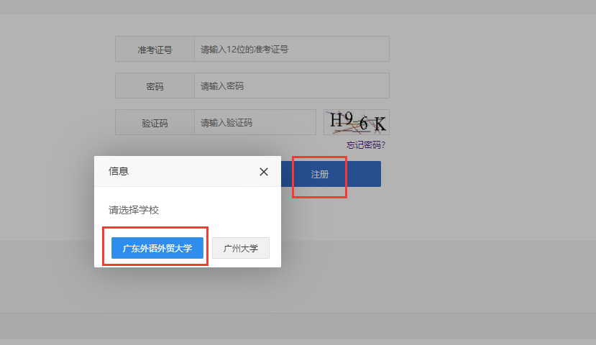

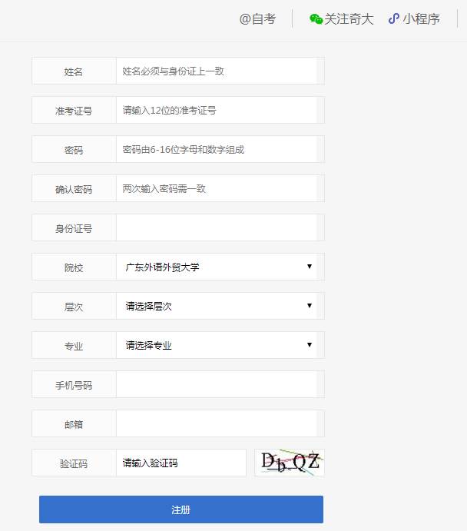
(中英合作专业的旧生请务必填写自考卡片式准考证号码，否则无法上报成绩)

(二)、注册和登录成功后,点击“笔试成绩”进入成绩填写界面，先上传“考生信息简表”(PDF文件)，然后准确、如实填写已通过课程的成绩，如下图：

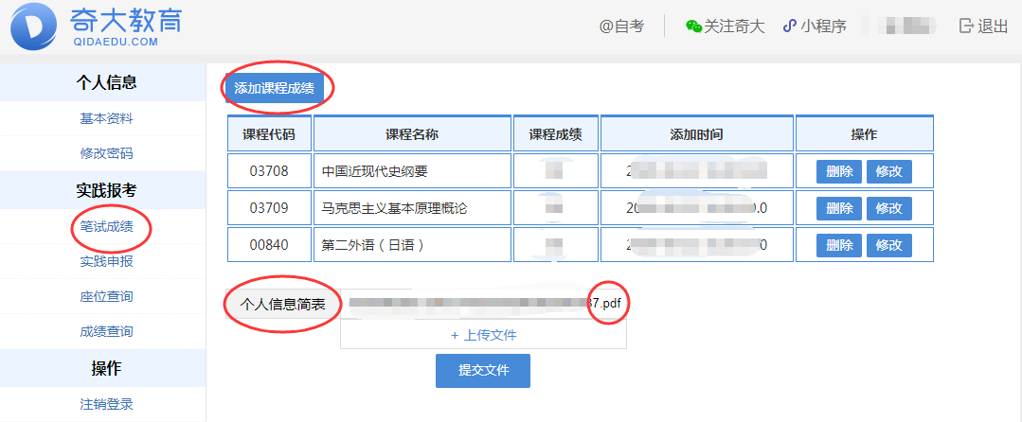
(注 :考生信息简表请自行登陆广东省自学考试管理系统下载)

(三)、点击“实践申报”，进行课程报考，报考完毕，请等待自考办的审核，审核结果将于报考结束后(12月27-30日)统一公布：
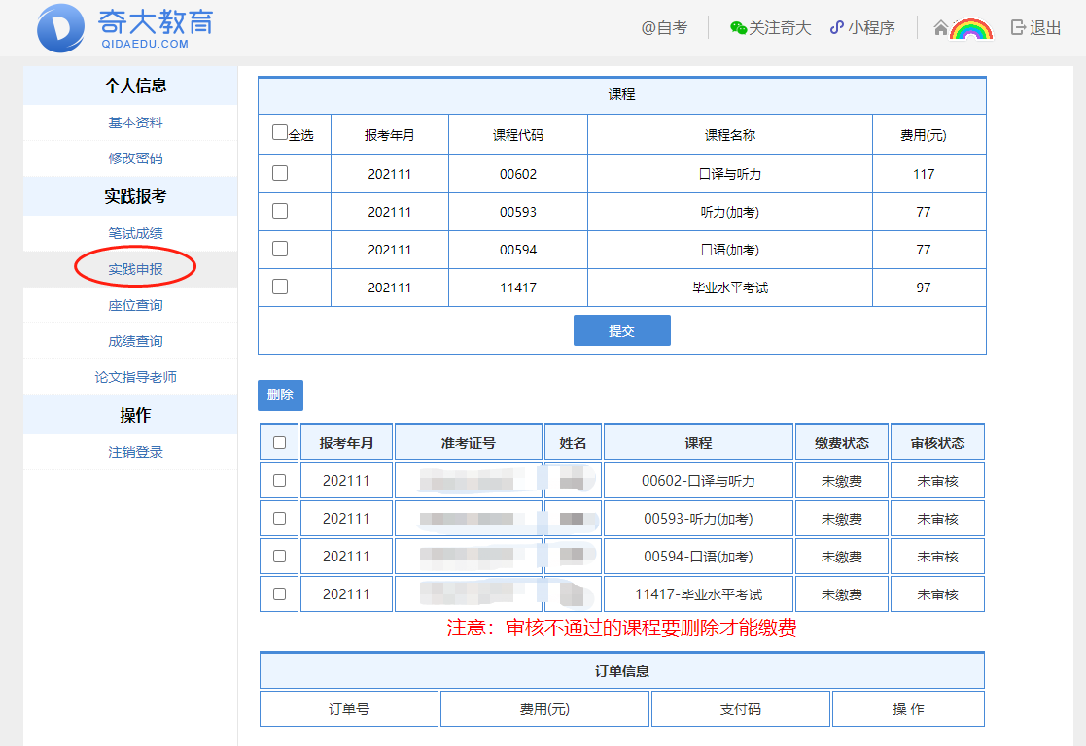

(四)、缴费：《审核状态》为“审核通过”方可缴费，若有审核不通过的课程，删除审核不通过的课程后，系统将自动生成缴费订单(缴费系统将在12月28-30日开放，请各位考生按时缴费，逾期视为放弃本次考试资格)：

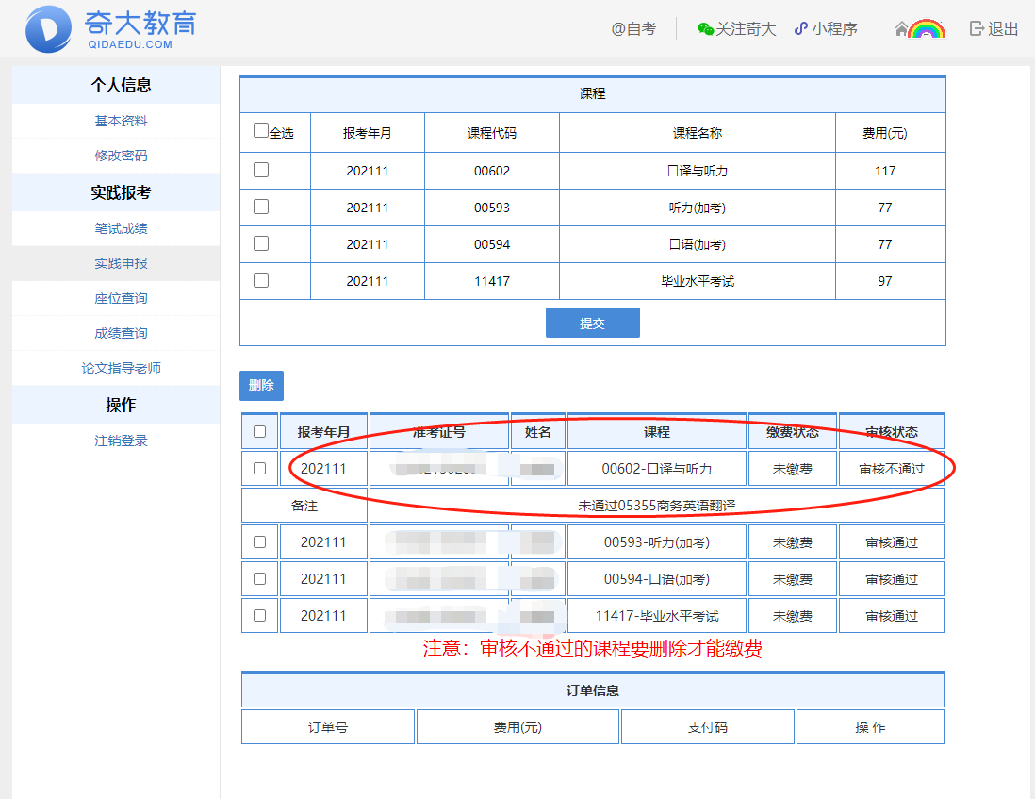
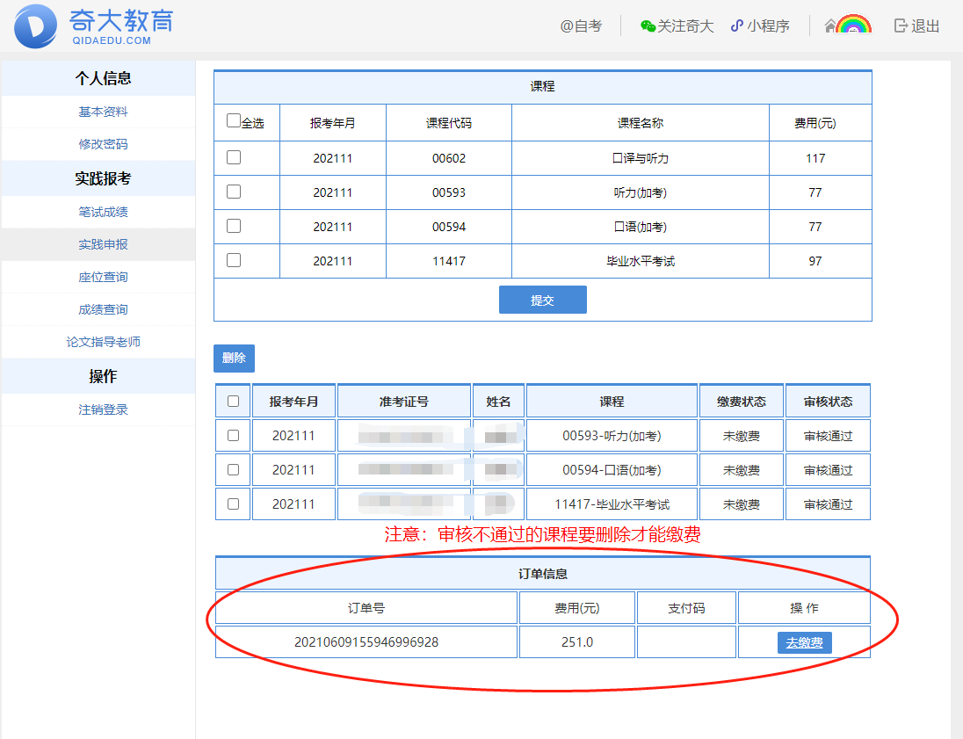
点击“去缴费”，系统弹出支付界面，核对应支付金额与实践考核费用是否一致，然后选择相应方式完成支付，如下图：
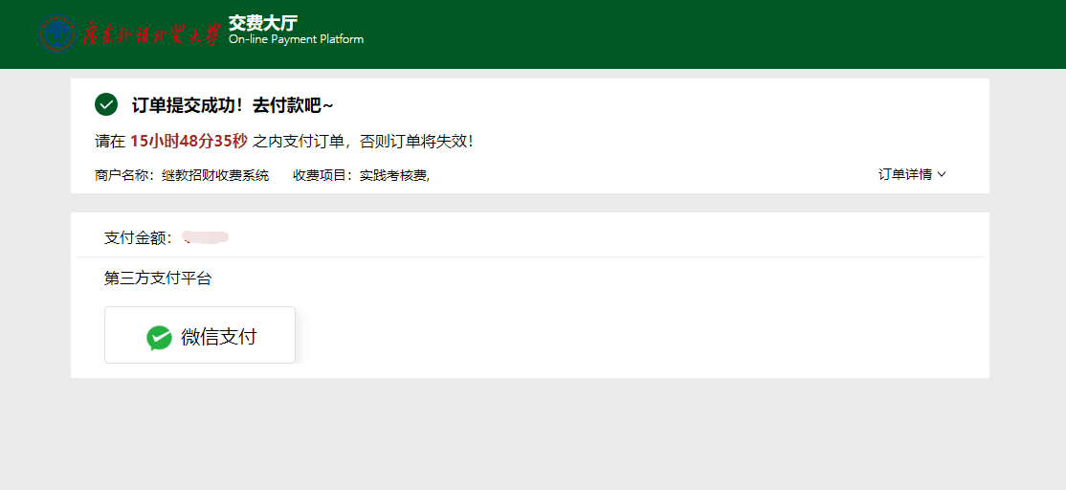

三、报考后至考试前，请经常查看电子邮箱，保持手机畅通。报考有异常的考生，我办将通过邮件或电话联系。

